S.T.R. PROJECT Stanisław Romaniszyn
zaprasza do udziału w projekcie
“START DO PRACY!“

CEL PROJEKTU to nabycie zdolności do zatrudnienia przez 90 osób. Zwiększenie udziału w życiu społecznym i zawodowym.

Spełniasz wszystkie poniższe warunki?

- Jesteś osobą mieszkającą w województwie lubelskim?
- Jesteś osobą bez pracy:
- bierną lub
- bezrobotną?
- Jesteś osobą zagrożoną ubóstwem lub wykluczeniem społecznym?
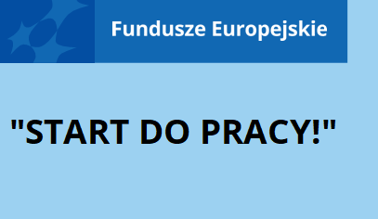
- Jesteś osobą powyżej 18 roku życia?
- Jesteś osobą chętną do podjęcia pracy?

www.mapadotacji.gov.pl

Udział w Projekcie jest bezpłatny !

W ramach projektu oferujemy:
- Pomoc doradcy w zakresie:
- jakie mam porzeby i możliwości zawodowe.
- Warsztaty nauki w zakresie m.in.:
- asertywności,
- radzenia sobie ze stresem,
- Fachowa pomoc:
- jobcoacha,
- prawnika,
- psychologa.

Masz pytania? Nie możesz dojechać? Nie martw się! Skontaktuj się z nami, a nasi rekruterzy dostosują się do Ciebie! Zapewniamy tłumacza języka migowego, asystenta osoby niepełnosprawnej, pętle indukcyjną itp.

- Kurs zawodowy:
- uzyskanie praktycznej wiedzy,
- stypendium.
- Staż:
- praktyczne umiejętności + stypendium.
- Wsparcie pośrednika w zakresie:
- poruszania na rynku pracy.
Zapraszamy do kontaktu:
Dostosowane biuro projektu – bez barier - osobiście lub pocztą ul. Turystyczna 36, Lublin
E-mail: m.zubrynowicz@romaniszyn.com.pl
Strona: https://str-project.pl/
Telefon: + 48 575 – 142 - 888

